Das Gesetz von Robert Hooke (1635 – 1703)

Geräte: Schraubenfeder (3 N/m), Gummiband, Maßstab mit 2 Schiebern, Gewichtteller 10 g mit 4 Schlitzgewichten 10 g und 5 Schlitzgewichten 50 g, Stativmaterial

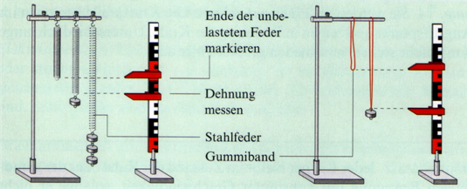
Versuchsaufbau und Versuchsdurchführung:

Markiere, wo das Ende der unbelasteten Feder hängt.
Hänge nun den Gewichtteller mit den geeigneten Schlitzgewichten an und miss die Dehnung der Feder in Abhängigkeit von der angreifenden Kraft.

Beachte: Ein Schlitzgewicht von 10 g Masse zieht an der Feder mit einer Kraft von 0,1 N.

Führe den Versuch auch mit dem Gummiband durch.

Achtung:
Halte das Gummiband beim Anhängen weiterer Schlitzgewichte in der jeweiligen Lage fest!
Halte zur Vorsicht stets die Hand unter die Gewichte, damit du sie beim Reißen des Gummibandes auffangen kannst!

Aufgabe:

Wie hängt die Dehnung der Schraubenfeder bzw. des Gummibandes von der Gravitationskraft auf die angehängten Wägestücke ab?
Welche einfache Gesetzmäßigkeit gibt es für die Schraubenfeder?

Trage die Messwerte in die Tabelle und das Diagramm ein (auf der Rückseite!).
Berechne die Quotienten F/s und zeichne die Graphen.

Interpretiere deine Ergebnisse.

Schraubenfeder
Kraft F in N | 0 | 0,2 | 0,4 | 0,6 | 0,8 | 1,0
Dehnung s in cm
F/s in N/cm

Gummiband
Kraft F in N | 0 | 0,5 | 1,0 | 1,5 | 2,0 | 2,5 | 3,0
Dehnung s in cm
F/s in N/cm

